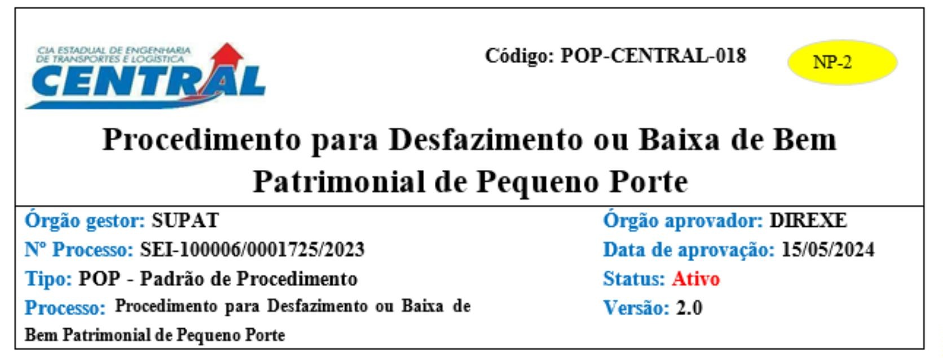1. OBJETIVO
Definir as rotinas e os procedimentos básicos a serem adotados para desfazimento de bens móveis da CENTRAL e a
organização de seus processos.
2. APLICAÇÃO E ABRANGÊNCIA
Este procedimento aplica-se a todos os colaboradores da CENTRAL.
3. DOCUMENTOS DE REFERÊNCIA E COMPLEMENTARES
· Estatuto Social da CENTRAL;
· Regimento Interno da CENTRAL;
· Decreto Estadual nº 46.223, de 24 de janeiro de 2018, que regulamenta a gestão dos bens móveis, no âmbito do poder
executivo do Estado do Rio de Janeiro;
· Guia de Desfazimento de Bens Móveis – 1ª Edição – Dezembro de 2021.
4. DEFINIÇÕES
Bem Móvel - São bens suscetíveis de movimento próprio, ou de remoção por força alheia, sem alteração da substância
ou da destinação econômica e social, que em razão de seu uso corrente, não perde a sua identidade, e/ou tem uma
durabilidade superior a dois anos e não seja adquirido para consumo imediato ou para distribuição gratuita;
Desfazimento de bem - Considera-se desfazimento a disponibilidade e a destinação dos bens móveis inservíveis,
mediante transferência, alienação e baixa, conforme Seção VI Art. 59 do Decreto Estadual nº 46.223. De acordo com
Art. 60 – Considera-se inservível o bem móvel que não possa mais ser utilizado para o fim a que se destina e são
classificados em:
I – desuso/ocioso – aqueles que, embora em perfeitas condições de uso, não estiverem sendo aproveitados;
II – irrecuperáveis – aqueles que não mais puderem ser utilizados pelo órgão/entidade da administração
pública para o fim a que se destinam devido à perda de suas características ou em razão da inviabilidade
econômica de sua recuperação, entendida esta quando o custo de recuperação for superior a 50% (cinquenta
por cento) de seu valor de mercado;
III – antieconômicos – aqueles cuja manutenção for demasiadamente onerosa ou esteja com seu rendimento
precário em função de uso prolongado ou desgaste prematuro;
IV – obsoletos – aqueles que, embora em condições de uso, não satisfaçam mais às exigências técnicas do
órgão/entidade a que pertencem;
V – recuperáveis – aqueles cujo orçamento de recuperação seja equivalente a, no máximo, 50% (cinquenta
por cento) de seu valor de mercado;
Comissão de Vistoria e Baixa de Vida Útil – é a comissão que avalia o bem móvel, estabelece a sua classificação, opina de modo justificado, pela forma de desfazimento e emiti o relatório conclusivo sobre a vistoria realizada.
Procedimento operacional padrão 74644025 SEI SEI-100006/001725/2023 / pg. 1

O Termo de Vistoria e Baixa de Vida Útil – é elaborado pela comissão de vistoria, no qual contam as seguintes
informações como: descrição dos bens, avaliação financeira, classificação e opinamento justificados acerca da
destinação final do bem, de acordo com art. 53 e 60.
5. UNIDADES FUNCIONAIS ENVOLVIDAS
· Setor de Origem;
· Superintendência de Gestão de Patrimônio – SUPAT;
· Comissão de Inventário de Bens Patrimoniais – COMISIBPA;
· Superintendência de Tecnologia da Informação– SUPTIN
· Diretoria de Engenharia e Operações - DIREO
· Comissão de Vistoria de Baixa de Vida Útil - COMIVBV;
· Presidência – PRESI
· Assessoria Jurídica – ASSJUR
· Superintendência de Finanças e Contabilidade – SUPFIC
6. DESCRIÇÃO
Trâmite Processual:
SETOR AÇÃO A SER TOMADA
IDENTIFICAÇÃO DA INUTILIZAÇÃO DO BEM
a) O processo inicia-se com a identificação da necessidade de desfazimento ou baixa do bem patrimonial;
b) Providenciar a autuação do processo no SEI;
1 Área de origem |  | c) Elaborar CI de formalização de movimentação do bem móvel, seguindo o modelo de  redação padrão no Anexo I;  no doc. SEI Nº (56905499) e anexar ao processo;
d) Preencher a Ficha de Movimentação de Bens Móveis (Anexo II, disponível também
e) Assinar a CI;
f) Encaminhar para a SUPAT;
OBSERVAÇÃO: a CI acima deve ser assinado pelo chefe da unidade.
2 SUPAT Tomar ciência e encaminhar a COMISIBPA.
Procedimento operacional padrão 74644025 SEI SEI-100006/001725/2023 / pg. 2

a) Receber o processo;
b) Analisar a solicitação, verificando se a Ficha de Movimentação de Bem está devidamente preenchida;
c) Verifica do tipo do bem patrimonial:
3 COMISIBPA |  | ·Se o bem for algum equipamento de TI, o processo será encaminhado para SUPTIN.  Verificar o 4º passo deste procedimento.
·Se o bem for algum equipamento elétrico, o processo será encaminhado para DIREO. Verificar o 5º passo deste procedimento.
·Se o bem for mobiliário, continuará sendo tratado pela COMISIBPA. Verificar o 6º passo deste procedimento.
EM CASOS DO EQUIPAMENTO SER DE TI
a) Receber o processo;
b) Realizar a remoção do bem patrimonial;
c) Efetuar avaliação técnica;
d) Emitir laudo técnico.
4 SUPTIN |  | Após a emissão do laudo técnico, o setor de TI deverá se atentar estado ao bem  patrimonial:
·Em caso de condenação física e/ou do sistema do bem, o processo deverá ser
encaminhado a COMISIBPA para recolhimento do mesmo. Continuar no 7º passo
deste procedimento.
Em caso de não condenação e/ou após o conserto do bem, o processo deverá ser
encaminhado a COMISIBPA para disponibilizar o bem, aos demais setores da
Companhia. Caso algum setor deseja o bem a COMISIBPA deverá fazer toda
formalização e encerrar o processo. Caso nenhum setor deseja o bem, continuar no
7º passo deste procedimento.
EM CASOS DO EQUIPAMENTO SER ELÉTRICO
a) Receber o processo;
b) Efetuar avaliação técnica;
c) Emitir laudo técnico.
Após a emissão do laudo técnico, o setor verificar se atentar estado o bem patrimonial:
5 DIREO
·Em caso de condenação física e/ou do sistema do bem, o processo deverá ser
encaminhado a COMISIBPA para recolhimento do mesmo. Continuar no 7º passo deste
procedimento.
Em caso de não condenação e/ou após o conserto do bem, o processo deverá ser
encaminhado a COMISIBPA para disponibilizar aos demais setores da Companhia. Caso
algum setor deseja o bem a COMISIBPA deverá fazer toda formalização e encerrar o
processo.
Procedimento operacional padrão 74644025 SEI SEI-100006/001725/2023 / pg. 3

EM CASOS DO EQUIPAMENTO SER MOBILIÁRIO
a) Receber o bem patrimonial;
b) Verificar as condições físicas do bem patrimonial:
6 COMISIBPA
·Caso o bem patrimonial esteja em boas condições, a COMISIBPA disponibilizará aos
demais setores da Companhia. Continuar no 7º passo deste procedimento.
Caso o bem patrimonial não esteja em boas condições, a COMISIBPA deverá elaborar
uma listagem para realizar o desfazimento. Caso algum setor deseja o bem a
COMISIBPA deverá fazer toda formalização e encerrar o processo.
a) Recolher o bem patrimonial;
b) Elaborar listagem para desfazimento;
7 COMISIBPA |  | Observação: O levantamento de bens inservíveis poderá ser realizado no inventário anual  ou através de verificações periódicas nos setores para averiguar a existência de bens  inservíveis.
c) Encaminhar o processo para Comissão de Baixa de Vida Útil de Bens Patrimoniais.
8 |  | Comissão de  Baixa de Vida  Útil de Bens  Patrimoniais  (COMIVBV) |  | a) Receber o processo;  b) Proceder à vistoria dos bens, verificando a relação e a classificação do bem físico;  c) Elaborar o Termo de Vistoria e Baixa de Vida Útil seguindo o modelo de redação padrão no  Anexo III;  d) Encaminha o processo para COMISIBPA.
a) Antes de dar andamento no processo de desfazimento, a COMISBPA deverá divulgar entre
os setores da CENTRAL, através de e-mail, os bens que estão sendo encaminhados para
desfazimento, estipulando prazo de 5 (cinco) dias para manifestar interesse na reutilização
dos bens;
9 COMISIBPA |  | b) Caso houver interesse na reutilização de algum bem, emite-se termo de responsabilidade  para o solicitante, e libera-se o bem para o setor.
c) Caso não houver interesse, encaminhar o processo para SUPAT/GERADP a fim de obter a
autorização do presidente para prosseguir com o desfazimento do bem.
d) A COMISIBPA deverá somar todos os bens classificados como inservíveis em uma única
relação e anexar ao processo SEI;
AUTORIZAÇÃO PARA O DESFAZIMENTO DO BEM MÓVEL
10 SUPAT/  GERADP |  | Encaminhará o processo a CHEGAB/PRESI contendo a listagem descritiva dos bens móveis e  o termo de vistoria e baixa de vida útil, com vistas a PRESI para autorização do Ordenador de  Despesa.
a) Autoriza o desfazimento;
11 PRESI
b) Encaminha o processo para emissão do Parecer Jurídico.
Procedimento operacional padrão 74644025 SEI SEI-100006/001725/2023 / pg. 4

12 ASSJUR |  | a) Emitir o parecer jurídico;  b) Restitui processo para Presidência.
13 PRESI Recebe os autos e encaminha para a COMISIBPA.
a) Elaborar uma listagem descritiva dos bens;
b) Encaminhar a listagem via e-mail para REDEBENS no e-mail:
redebens@planejamento.rj.gov.br (os itens ficarão à disposição do estado para avaliação e
requerimento de outro órgão por um período de 30 dias);
c) Em caso de algum outro órgão se interessar o bem será transferido para doação. Neste caso,
seguir o passo 15º deste procedimento.
d) Em caso de nenhum órgão desejar os bens, o processo a COMISIBPA deverá adotar uma
das seguintes formas de desfazimento abaixo elencadas, de forma justificada:
I - Doação para outros poderes do Estado do Rio de Janeiro ou para outros entes da Federação;
II - Venda;
III - Doação para pessoa física ou jurídica de direito privado, mediante interesse social, de acordo com a legislação vigente.
e) O bem móvel classificado como irrecuperável poderá ser descartado como sucata ou
entregue ao sistema de coleta de resíduos ou outro local mais adequado;
f) Encaminhar o processo para GERADP e SUPAT para ciência.
14 COMISIBPA
Procedimento operacional padrão 74644025 SEI SEI-100006/001725/2023 / pg. 5

a) Formalizar no sistema da Companhia;
15 COMISIBPA
b) Encaminhar o bem para o órgão.
 | 16 SUPFICl |  | a) Realizar baixa contábil;  b) Encerrar o processo.
.7. REVISÕES E ALTERAÇÕES
Este procedimento padrão deverá ser revista, no mínimo, anualmente pela Superintendência de Gestão de Patrimônio,
devendo as alterações ou revisões serem aprovadas pela Diretoria Executiva.
8. ANEXOS
Anexo I - Modelo de CI de formalização de baixa ou desfazimento;
Anexo II - Ficha de Movimentação de Bens Móveis;
Anexo III - Termo de Vistoria e Baixa de Vida Útil.
SUMÁRIO DE REVISÕES
Emissão Original.
0 08/12/2023
Procedimento proposto pela SUPAT em conjunto com ASSGER, processo SEI-100006/001725/2023.
Aprovação DIREX em 08/12/2023, Ata Nº 336/2023.
Revisões: Data: Descrição e/ou Itens Atingidos
Versão 2.0 - Inclusão do Anexo III pela SUPAT.
01 14/05/2024
Aprovação DIREXE em 15/05/2024. Ata Nº 342/2024.
Documento assinado eletronicamente
DIRETORIA EXECUTIVA
COMPANHIA ESTADUAL DE ENGENHARIA DE TRANSPORTES E LOGÍSTICA - CENTRAL
Distribuição: Geral
Chancela Técnica: Assessoria de Governança, Risco e Compliance - ASSGER
Rio de Janeiro, 15 maio de 2024
Documento assinado eletronicamente por Daiti Augusto Hamanaka, Assessor Chefe da ASSGER, em 15/05/2024, às 13:03, conforme horário oficial de Brasília, com fundamento nos art. 28º e 29º do Decreto nº 48.209, de 19 de setembro de 2022.
Procedimento operacional padrão 74644025 SEI SEI-100006/001725/2023 / pg. 6

Documento assinado eletronicamente por Fabricio Abilio Duarte de Moura, Diretor-Presidente, em 16/05/2024, às 16:56, conforme horário oficial de Brasília, com fundamento nos art. 28º e 29º do Decreto nº 48.209, de 19 de setembro de 2022.
A autenticidade deste documento pode ser conferida no sitehttp://sei.rj.gov.br/sei/controlador_externo.php? acao=documento_conferir&id_orgao_acesso_externo=6, informando o código verificador 74644025 e o código CRC 1090A996.
Referência: Processo nº SEI-100006/001725/2023 SEI nº 74644025
Av. Nossa Senhora de Copacabana , 493, 5º andar - Bairro Copacabana, Rio de Janeiro/RJ, CEP 22.031-000
Telefone:
Procedimento operacional padrão 74644025 SEI SEI-100006/001725/2023 / pg. 7

ANEXO I - MODELO DE CI DE FORMALIZAÇÃO DE BAIXA OU DESFAZIMENTO
À Superintendência de Gestão de Patrimônio – SUPAT
Prezado Senhor,
Venho por meio desta CI informar e formalizar a baixa ou desfazimento do bem patrimonial
identificado conforme a Ficha de Movimentação de Bens Móveis (xxxx).
O motivo para a baixa ou desfazimento deste bem patrimonial é [descreva sucintamente o
motivo]
POP-CENTRAL-00x, SEI-100006/000xxx/2023Cópia 001 - Não Controlada - xx/xx/2023 Página 8

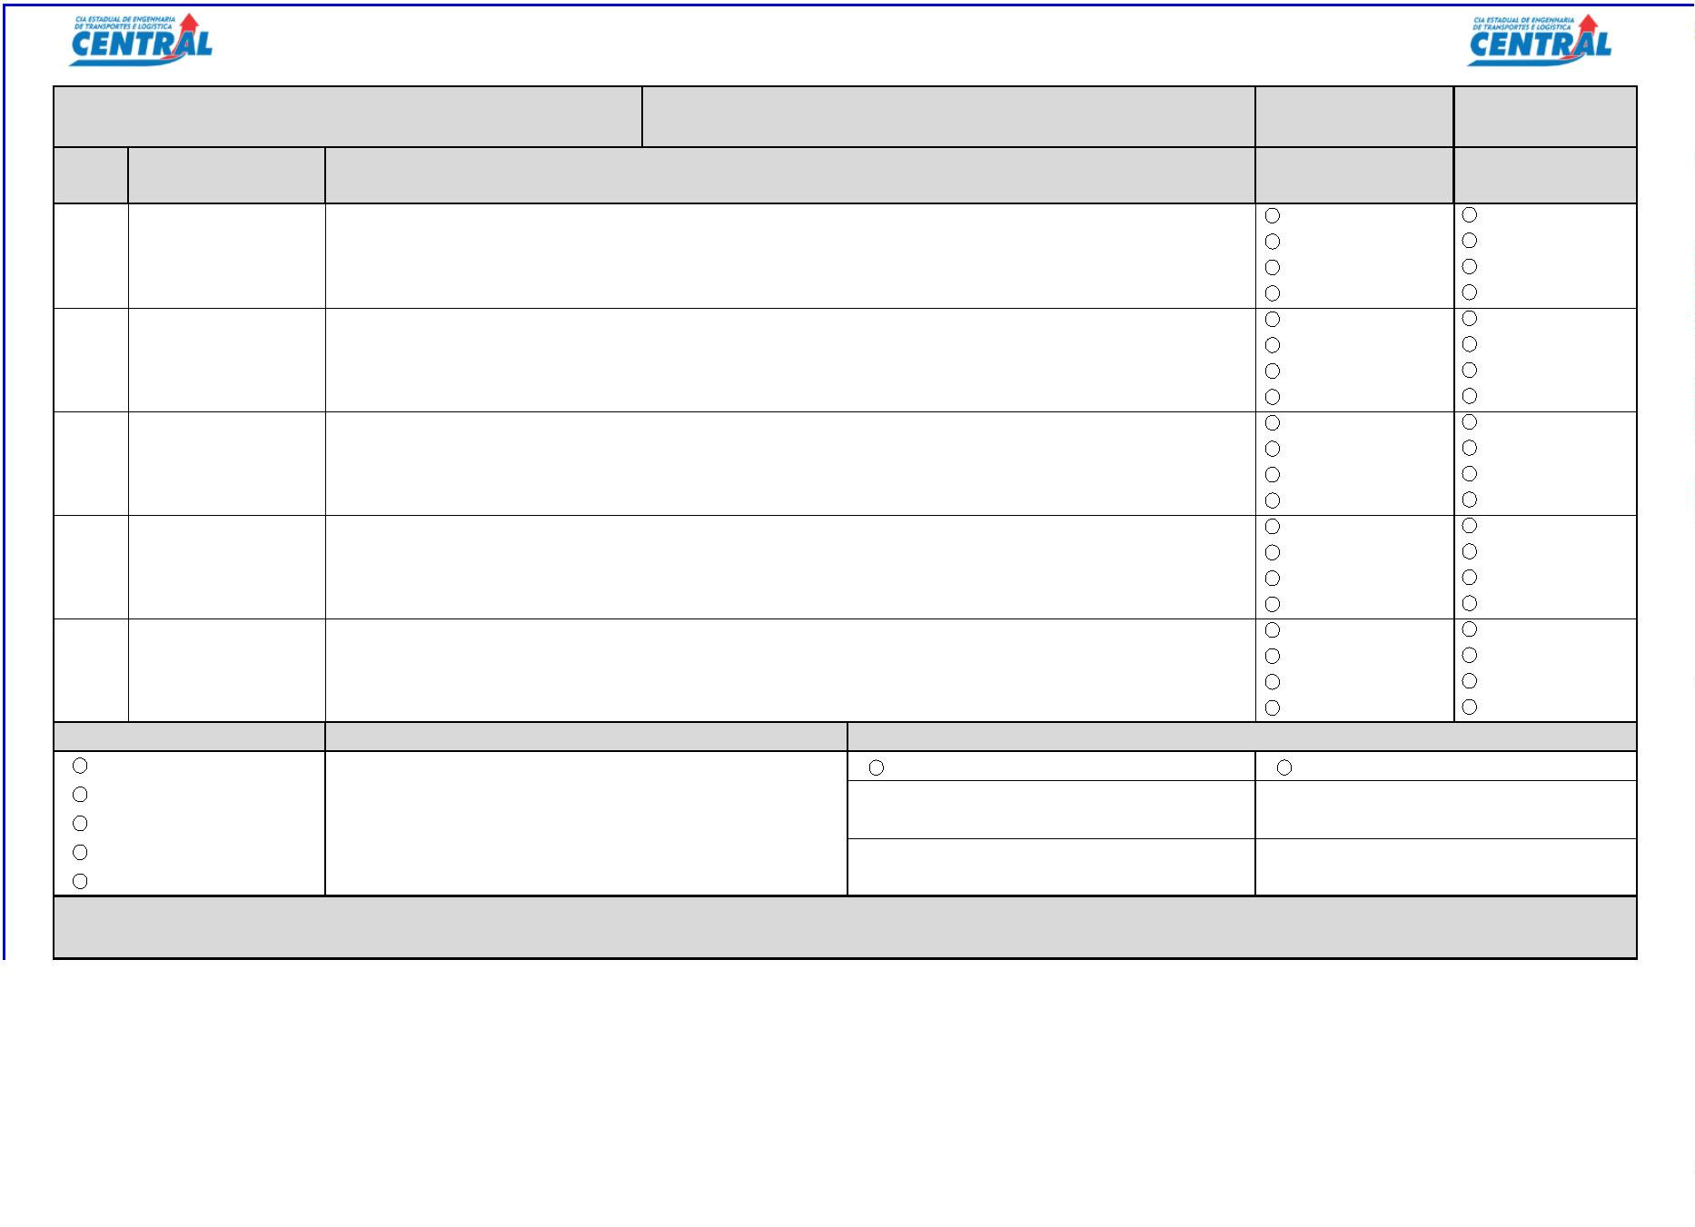ANEXO II - FICHA DE MOVIMENTAÇÃO DE BENS MÓVEIS.
FICHA DE MOVIMENTAÇÃO DE BENS MÓVEIS
Origem: Destino: Nº: _____ /______ Folha: _________
Controle SUPAT
Nº de Nº do BP Estado de Situação Física do
Descrição do Bem Móvel
ordem (Bem Patrimonial) Conservação Bem
Bom Em uso Regular Em desuso
1
Precário Recuperável Sucata Impróprio
Bom Em uso Regular Em desuso
2
Precário Recuperável Sucata Impróprio
Bom Em uso Regular Em desuso
3
Precário Recuperável Sucata Impróprio
Bom Em uso Regular Em desuso
4
Precário Recuperável Sucata Impróprio
Bom Em uso Regular Em desuso
5
Precário Recuperável
Sucata Impróprio
Tipo de Movimentação Motivo Caráter de Movimentação
Transferência Interna Temporário Definitivo
Transferência Externa Data de Saída: Data de Saída:
Autorização de Saída
Disponibilidade Data de Retorno: Data de Recebimento:
Baixa
Declaro para os devidos fins, que ficam sob minha responsabilidade os bens móveis relacionados neste documento, bem como sua guarda e zelo.
Comprometo-me a comunicar à SUPAT qualquer movimentação referente a estes bens.
POP-CENTRAL-00x, SEI-100006/000xxx/2023Cópia 001 - Não Controlada - xx/xx/2023 Página 9

ANEXO III – TERMO DE VISTORIA E BAIXA DE VIDA ÚTIL
À Superintendência de Gestão de Patrimônio – SUPAT
Em atendimento ao artigo 76, inciso III, do Decreto Estadual nº 46.223, de 24 de janeiro de 2018, que
regulamenta a Gestão dos Bens Móveis no âmbito do Poder Executivo do Estado do Rio de Janeiro, a
Comissão abaixo-assinada, designada pela Portaria - NI 598 (64011782), apresenta o Termo de Vistoria e
Baixa de Vida Útil dos Bens Móveis Inservíveis do [Inserir nome do órgão/entidade], do qual consta o
relatório da vistoria realizada nos bens listados pelo Gestor de Bens Móveis no documento nº [Inserir
Indexador SEI].
RELATÓRIO
A Comissão supramencionada compareceu ao [Inserir o local onde os bens foram vistoriados], situado
na [Inserir endereço] para verificação dos bens que estavam nesta [Subunidade/Unidade
Administrativa/localidade]. Os bens patrimoniais móveis, abaixo listados, lá depositados, foram
classificados quanto ao estado de conservação, conforme disposto no art. 53 do Decreto Estadual nº
46.223/2018, e, ainda, quanto à utilização, de acordo com a classificação prevista no art. 60 do referido
normativo, ambos transcritos a seguir:
Art. 53 - O estado de conservação dos bens móveis deverá observar a seguinte classificação:
I - excelente - qualidade do bem móvel adquirido há menos de um ano e que ainda mantenha as mesmas
características e condições de uso de sua aquisição;
II - bom - qualidade do bem móvel que esteja em perfeitas condições de uso, mas com data de aquisição superior a
um ano;
III - regular - qualidade do bem móvel que esteja em condições de uso, mas que apresenta avarias que não
impedem sua utilização;
IV - péssimo - qualidade do bem móvel que apresenta avarias que comprometem sua utilização, embora seja viável
sua reforma. (...)
Art. 60 - Considera-se inservível o bem móvel que não possa mais ser utilizado para o fim a que se destina e são
classificados em:
I - desuso/ocioso - aqueles que, embora em perfeitas condições de uso, não estiverem sendo aproveitados; II -
irrecuperáveis - aqueles que não mais puderem ser utilizados pelo órgão/entidade da administração pública para o
fim a que se destinam devido à perda de suas características ou em razão da inviabilidade econômica de sua
recuperação, entendida esta quando o custo de recuperação for superior a 50% (cinquenta por cento) de seu valor
de mercado;
III - antieconômicos - aqueles cuja manutenção for demasiadamente onerosa ou esteja com seu rendimento
precário em função de uso prolongado ou desgaste prematuro;
IV - obsoletos - aqueles que, embora em condições de uso, não satisfaçam mais às exigências técnicas do
órgão/entidade a que pertencem;
V - recuperáveis - aqueles cujo orçamento de recuperação seja equivalente a, no máximo, 50% (cinquenta por
cento) de seu valor de mercado
Da escolha da modalidade de desfazimento:
[Os três parágrafos a seguir trazem a previsão de justificativa da escolha das modalidades previstas
no decreto nº 46.223/2018. Dessa forma, devem ser mantidos apenas aqueles que correspondam
às opções escolhidas pelos membros da Comissão de Vistoria.]
POP-CENTRAL-00x, SEI-100006/000xxx/2023Cópia 001 - Não Controlada - xx/xx/2023 Página 10

A opção da doação como forma de desfazimento dos bens considerados como em desuso,
antieconômicos, recuperáveis ou obsoletos reside no caráter socioeconômico inerente aos bens
públicos, pois estes podem ser aproveitados por outros órgãos públicos ou, no caso de não haver
interessado, ao [nome da pessoa física ou jurídica de direito privado, de interesse social], que por
conta da sua finalidade social, continuarão, os bens, exercendo a finalidade pública, justificando a
doação destes para esta entidade.
Caso não haja manifestação de interesse por outros entes da Administração Pública após
transcorrido 30 (trinta) dias da publicação da lista de disponibilidade, nem por parte de nenhuma
entidade de interesse social, os bens inservíveis considerados como em desuso, antieconômicos,
recuperáveis ou obsoletos poderão ser destinados à venda, através da modalidade leilão, nos
termos da Lei nº 14.133, de 1º de abril de 2021 ou outra que esteja em vigor na data do início do
procedimento.
Quanto aos bens inservíveis irrecuperáveis, aliená-los não se apresenta como uma possibilidade
viável devido ao baixo valor destes, restando o descarte como alternativa à alienação.
Baseado no exposto, essa comissão sugere que os itens elencados, em anexo, sejam objeto de
_________________ [Doação / Venda / Descarte].
Sugerimos que o presente processo seja encaminhado para apreciação da [Inserir nome do órgão
responsável pela análise jurídica] para análise da legalidade do processo de desfazimento dos
referidos bens, tendo como base legal os instrumentos legais que regem a gestão de bens móveis no
Estado do Rio de Janeiro.
Listagem dos Inservíveis:
 | Código  Contábil |  | Inventário Descrição  do item |  | Localização Estado de  Conservação |  | Valor  Bruto |  | Depreciação  acumulada |  | Valor  Líquido |  | Estado  de  utilização
[INSERIR NOME DO MEMBRO DA COMISSÃO]
[Inserir cargo 1º Membro da Comissão]
[INSERIR NOME DO MEMBRO DA COMISSÃO]
[Inserir cargo 2º Membro da Comissão]
[INSERIR NOME DO MEMBRO DA COMISSÃO]
[Inserir cargo 3º Membro da Comissão
POP-CENTRAL-00x, SEI-100006/000xxx/2023Cópia 001 - Não Controlada - xx/xx/2023 Página 11

